**Identificación del Higuerón, *Ficus luschnathiana***

**Catalina Riascos y Camila Zapata**

**INTRODUCCIÓN**

La familia Moraceae se compone por árboles, arbustos, trepadoras o hierbas, con látex lechoso o, a veces, acuoso (ausente en Fatoua). Hojas alternas (espiral o dísticas), rara vez (sub) opuestas o subverticiladas, con mayor frecuencia simples, enteras y pinnadamente nervadas, a veces dentadas, tripliveinadas, palmeadas nervadas, pinnadas o palmeadas incisas, rara vez pinnadas o palmeadas, estipulas presentes, a menudo conspicuas y /o connato. Inflorescencias bisexuales o unisexuales, racemosas o cimosas a capitadas complejas (y luego a veces en forma de copa a urceoladas o naviculadas), o inflorescencias pistiladas a veces unifloras. Flores unisexuales, perianto simple (si está presente), con (0-)4(-10) libres o ± fusionados, valvados o imbricados, tépalos persistentes. Flores estaminadas con (1-)4(-6) estambres, con filamentos rectos o flexionados, libres o connatos, pistillodios presentes o ausentes. Flores pistiladas sin rudimentos de estambres, ovario unilocular, superior a inferior, estilos y/o estigmas uno o dos, óvulo uno, anátropo o campilotropo, (sub)apical. Fruto rara vez seco, aquenio, más frecuentemente drupáceo (exocarpo a menudo dehiscente), generalmente envuelto por un perianto carnoso y/o sumergido en un receptáculo carnoso, a menudo toda la inflorescencia formando un sincarpo. Semilla grande, sin endospermo, o pequeña, con endospermo. Una familia de 37 géneros y ca. 1100 especies, en todo el mundo, principalmente tropicales, con algunos representantes en regiones subtropicales y templadas (Rohwer y Berg, 1993).

El género *Ficus* es considerado como un género clave en los bosques húmedos tropicales ya que juega un papel fundamental en el ecosistema, debido a sus frutos que son consumidos por insectos, aves y animales durante todo el año. Es uno de los géneros más grandes de las angiospermas con 750 especies aproximadamente. El género se distribuye por todo el mundo principalmente en las regiones tropicales y subtropicales. Aunque, la gran mayoría de las especies crecen en tierras bajas, pero algunas de ellas alcanzan altitudes de hasta unos 2.000 m. *Ficus* también se considera uno de los géneros más diversificados en cuanto a sus hábitos (árboles de hoja caduca y siempreverdes, arbustos, hierbas, trepadores y enredaderas) y formas de vida (árbol independiente, epífitas, semiepífitas en las grietas, reófitas y litófitas) (Chaudhary et. al, 2012).

*Ficus luschnathiana* es unaespecie sudamericana, que habitualmente crece sobre palmeras, a las que rodea con sus raíces, impidiéndoles crecer y matándolas. E (Rosato et. al, 2015).

**PREGUNTA**

**¿Es posible identificar la taxonomía de *Ficus luschnathiana* desde reino hasta clase a partir de una secuencia de nucleotidos aislada?**

Identificación taxonómicamente de *Ficus luschnathiana* a partir de los nucleótidos aislados y secuenciados de su cloroplasto PEIC036.1 ribulosa-1,5-bisfosfato carboxilasa/oxigenasa, esta secuencia se dio a partir de una plantación de esta especie en un bosque tropical de Brasil.

**Objetivo general.**

Identificar taxonómicamente a *Ficus luschnathiana.*

**Objetivos específicos.**

* Comparar la secuencia de nucleótidos descargada con una base de datos muy similares a la misma aislada de otra cepa.
* Procesar la secuencia en SnapGene y Blast para obtener los datos, tablas y gráficas.   
    
  **ENFOQUE.**

con el fin de poder identificar la taxonomía completa y los parámetros genéticos de *Ficus luschnathiana* a partir de sus nucleótidos, los pasos a seguir fueron los siguientes:

1. Los nucleótidos fueron descargados del NCBI con el código de MG718544.1, estos fueron introducidos en SnapGene para generar información sobre su genoma y calcular el tamaño de los nucleótidos.
2. A partir de SnapGene se generó un formato fasta y fueron procesados en Blast para ver similitudes con otras secuencias de nucleótidos de la especie en cuestión.
3. Para finalizar se descargan todos los resultados, tablas, gráficas y datos obtenidos para analizarlos.

**RESULTADOS.**

**Imagen 1.** Tamaño de la secuencia de nucleótidos.

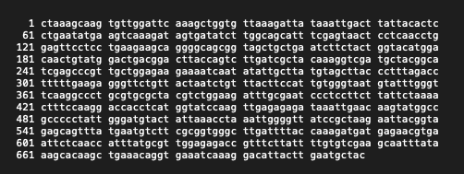

**Imgen 2:** Secuencia fasta alineada dePEIC036.1 ribulosa-1,5-bisfosfato carboxilasa/oxigenasa

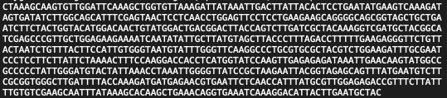

**Imgen 3:** Secuencia fasta alineada de PEIC035 ribulose-1,5-bisphosphate carboxylase/oxigenase, esta es la única secuencia de *Ficus luschnathiana.* que tuvo mayor similitud con nuestra secuencia de interés.

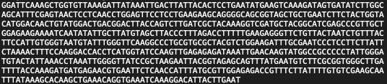

**Tabla 1.** Muestra una similitud del 97%con una segunda secuencia de proteínas para la misma especie. La diferencia de nucleótidos es poca, uno tiene 709 pares de bases y el otro tiene 690.

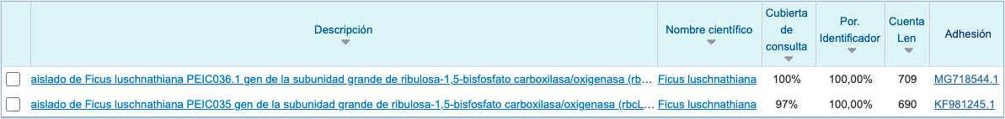

**Tabla 2.** Lineamiento de ambas secuencias.

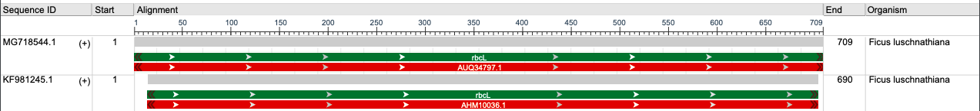

**Imagen 4.** Clasificación taxonómica de la secuencia de interés arrojada por el programa BLAST.

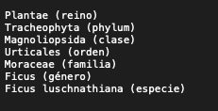

**Imagen 5.** Taxonomía de la secuencia encontrada con similitudes en BLAST.

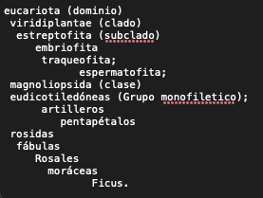

**DISCUSIÓN.**

La imagen 1 coincide parcialmente con la imagen 2 y 3, esto indica que el cálculo de los nucleótidos fue correcto y mostro similitud entre las 2 secuencias encontradas, la primer secuencia de nucleótidos es de un artículo del año 2018 en el cual buscan probar el genoma o secuencias del ADN de esta planta como código de barras, y la segunda secuencia que fue el resultado que arrojó blast es una secuenciación de Sanger realizada en 2013. Al ver la similitud en los lineamientos y tamaño de los nucleótidos, es correcto afirmar que se cumple con el objetivo de identificar la especie sin importar la cepa, por lo que es posible llegar a identificar su taxonomía completa.

Así mismo se observa en 1 donde se muestra una similitud del 97% entre 2 organismos secuenciados en diferentes años, lo reafirma la tabla 2 pues, muestra un lineamiento casi iguales en ambas secuencias; es correcto afirmar que la secuencia dada en 2018 se dio con una mejor tecnología (código de barras) por ende se logró observar una mayor cantidad de nucleótidos que en la secuenciación del año 2013, pero la diferencia es imperceptible y se trata de nucleótidos sin función genética importante, es decir no afectara la especie en función y desarrollo.

Finalmente, blast arroja los datos de taxonomía encontrados en la base de datos, vemos que nuestra secuencia de interés tiene una taxonomía muy general y poco detallada en cuanto a subgrupos. Mientras que la segunda secuencia encontrada obtiene unos resultados un poco más detallados, es decir que, aunque los códigos de barra son una muy buena opción de identificación hoy en día, estos en algunas ocasiones puede llegar a arrojar información poco detallada y precisa, por tanto, resulta mejor los lineamientos y secuenciación de la segunda base de nucleótidos encontrada. Para este caso la secuenciación del año 2013 resultó ser precisa y detallada a pesar de ser más corta de nucleótidos. Así que, es posible afirmar que los nucleótidos además de tener la primera secuencia pueden llegar a ser codificantes en común para otras especies del clado y por ende no arroja información más detallada.

**Conclusión**

Se puede concluir, según los resultados y la discusión, que sí se puede identificar taxonómicamente a la especie *Ficus luschnathiana* (higuerón), ya que se logró una gran similitud al comparar de secuencias de sus proteínas y también se logró compara con otros organismos similares en BLAST, entonces gracias a esto se puede llegar a la taxonomia completa de la especie.

**REFERENCIAS.**

Rohwer, J. G., & Berg, C. C. (1993). Moraceae. Flowering Plants · Dicotyledons, 438–453. <https://doi.org/10.1007/978-3-662-02899-5_51>

Alejandra, B., Vilma, G. R., Jorge, D. S., Fabricio, A., ; Emanuel, L. (2016). Restauración y Protección del Patrimonio del Cementerio Viejo de Concordia. <https://digital.cic.gba.gob.ar/bitstream/handle/11746/6689/11746_6689.pdf-PDFA.pdf?sequence=1&isAllowed=y>

FENG, G., & HUANG, D. W. (2010). Description of a new species of Odontofroggatia (Chalcidoidea, Epichrysomallinae) associated with Ficus microcarpa (Moraceae) with a key to species of the genus. Zootaxa, 2335(1), 40. <https://doi.org/10.11646/zootaxa.2335.1.4>

Lima,R.A., Oliveira,A.A., Colletta,G.D., Flores,T.B., Coelho,R.L., Dias,P., Frey,G.P., Iribar,A., Rodrigues,R.R., Souza,V.C,. Chave,J. (2018). Can plant DNA barcoding be implemented in species-rich tropical regions? A perspective from Sao Paulo State, Brazil. Genet. Mol. Biol. 41 (3), 661-670. DOI: 10.1590/1678-4685-GMB-2017-0282

Chave,J. e Iribar, A. (2013). Presentación directa de secuenciación. UMR 5174 Evolution et Diversite Biologique, CNRS, Universidad Paul Sabatier, Toulouse, NA 31062, Francia. <https://www.ncbi.nlm.nih.gov/nucleotide/KF981245.1?report=genbank&log$=nuclalign&blast_rank=2&RID=5YV6G65R013>